EP.5.1. Diga o que é uma função ***par, ímpar, injetora, sobrejetora e bijetora***. ***Ilustre exemplos*** através de gráficos de funções, mostrando tanto funções que atendem a classificação como as que não atendem. Dê preferência a funções que foram abordadas em aula.

1. **Função Par: f(-x) = fx**

Imagine que temos uma régua e queremos construir uma rampa. Se colocarmos um bloco de construção na posição 1 e outro bloco exatamente no oposto, na posição -1, a rampa ficará igual dos dois lados.

Isso é o que chamamos de **função par**. Ela funciona como uma rampa assimétrica.  f(-x) = f(x)

Por outro lado, uma **função ímpar** tem um gráfico com simetria rotacional de 180° em relação à origem. Isso significa que, se você girar o gráfico da função em torno da origem (ponto (0,0)) por 180°, ele continuará o mesmo. Matematicamente, uma função é ímpar quando:

f(-x) = -f(x)

1. **Função Ímpar: f(-x) = -fx**

* + Agora, pense em uma gangorra. Se colocarmos um bloco de construção em um lado da gangorra (digamos, na posição 1) e outro bloco exatamente no oposto (na posição -1), a gangorra ficará equilibrada. A Função ímpar azul atende f(x)=x³ a função e preta não f(x)=+4x².
  + Essa é a ideia de uma **função ímpar**. Ela é como uma gangorra que se equilibra.

1. **Função Injetora:**
   * Imagine que temos um conjunto de blocos de construção chamado “Domínio” e outro conjunto chamado “Contradomínio”.
   * Gráfico, Gráfico de linhas

     Descrição gerada automaticamenteAgora, vamos criar uma regra para associar cada bloco do Domínio a um bloco único do Contradomínio.
   * A função é **injetora** se cada bloco do Domínio for “flechado” para um bloco diferente no Contradomínio.
   * Em outras palavras, não pode haver dois blocos no Domínio que apontem para o mesmo bloco no Contradomínio.

Atende: fx= 2x;

Não Atende: fx= x²

"Para construir alguns exemplos de função injetora, é importante compreender a definição desse tipo de função. Uma função f: A → B é classificada como injetora se, e somente se, elementos diferentes do conjunto A possuem imagens diferentes no conjunto B, ou seja:

Exemplo 1:

Veja a seguir um exemplo de função injetora no diagrama de Venn"

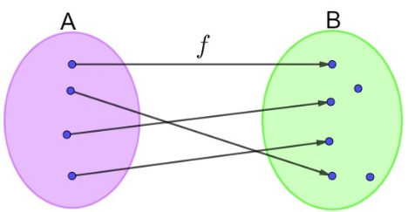

Exemplo 2:

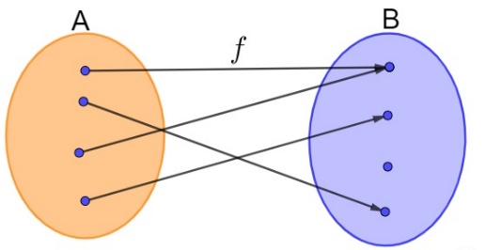Veja a seguir um exemplo de função não injetora. Note que, no conjunto A, existem dois elementos distintos que possuem a mesma imagem no conjunto B, o que contradiz a definição de função injetora."

1. **Função Sobrejetora:**
   * Diagrama

     Descrição gerada automaticamente com confiança médiaAgora, pense em uma folha de papel grande (nosso Contradomínio) e muitos carimbos diferentes (nosso Domínio).

* A função é **sobrejetora** se conseguirmos carimbar todos os pontos da folha de papel com pelo menos um carimbo.
* Ou seja, não pode sobrar nenhum ponto na folha sem receber um carimbo.
* **Atende**: f(x) = ex – função preta
* **Não Atende**: (f(x) = x² – função vermelha

1. **Função Bijetora:**
   * Agora, combine as ideias de injeção e sobrejeção.
   * Uma função é **bijetora** quando ela é tanto injetora quanto sobrejetora.
   * Diagrama

     Descrição gerada automaticamente com confiança médiaIsso significa que todos os blocos do Domínio têm flechas para blocos diferentes no Contradomínio, e não sobra nenhum bloco no Contradomínio sem receber uma flecha.
   * Atende: f(x)= 1/x – função cor preta
   * Não Atende: f(x)=x² - função cor vermelha.